**Предметно-развивающая среда для оказания услуг ранней помощи**

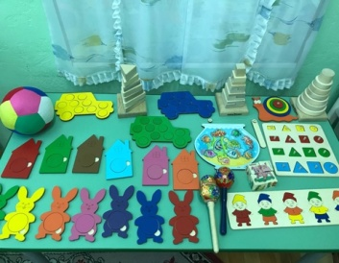 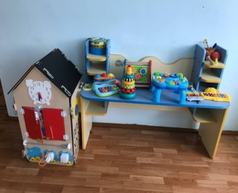

**Порядок оказания услуг ранней помощи**

БУ «Югорская городская больница» выявляет детей, нуждающихся в оказании ранней помощи.

Междисциплинарная команда специалистов Югорской городской больницы, Югорского комплексного центра социального обслуживания населения, Управления образования проводят оценочные процедуры и разрабатывают индивидуальную программу ранней помощи (ИПРП).

На этапе реализации ИПРП специалисты МАДОУ «Детский сад «Снегурочка» приглашают семью для оказания услуг ранней помощи.

Также родители могут самостоятельно обратиться в образовательное учреждение, имея на руках ИПРП.

**Контактная информация**

628260 ХМАО-Югра г. Югорск,

ул. Спортивная, 40 (корпус 1)

ул. Мира, д. 45 А (корпус 2)

тел. 8(34675) 7-26-29, 7-22-62

Также вы сможете получить информацию по оказанию услуг ранней помощи:

На сайте учреждения в разделе «Ранняя помощь»



 Сохранить

На официальных страницах учреждения в социальной сети «ВКонтакте»



Муниципальное автономное дошкольное образовательное учреждение

«Детский сад общеразвивающего вида с приоритетным осуществление деятельности по физическому развитию детей

«Снегурочка»

**Памятка для родителей**



Югорск, 2024

**Что такое ранняя помощь?**

Помощь в развитии и социализации детей первых трех лет жизни с ограниченными возможностями здоровья или с риском возникновения их в будущем.

Ранняя помощь дополняет медицинское лечение и медицинскую реабилитацию.

Родители (законные представители) могут получить опыт по организации оптимальной развивающей среды в домашних условиях.

**Цель ранней помощи**

Содействие оптимальному развитию и формированию психического здоровья и благополучия детей, их социализации и адаптации в обществе, повышения компетентности родителей (законных представителей).

**Целевая группа**

Дети, имеющие статус «ребенок-инвалид» в возрасте от 0 до 3 лет.

Дети в возрасте от 0 до 3 лет, у которых выявлено стойкое нарушение функций организма или заболевание, приводящее к нарушениям функций организма, или выявлена задержка развития.

Дети в возрасте от 0 до 3 лет, родители которых обеспокоены развитием и поведение ребенка.

Дети в возрасте от 0 до 3 лет, воспитывающиеся в государственных (муниципальных) учреждениях, организациях для детей-сирот и детей, оставшихся без попечения родителей.

Дети в возрасте от 0 до 3 лет, находящиеся в трудной жизненной ситуации, которые выявлены организациями социального обслуживания, помощи семье и детям.

**Чем могут помочь специалисты, реализующие технологию ранней помощи?**

Оценить уровень развития ребенка, выявить ограничения и трудности развития ребенка.

Повысить компетенции родителей (законных представителей) в различных областях жизнедеятельности особого ребенка: двигательной, речевой, когнитивной, в области самообслуживания.

Помочь родителям (законным представителям) лучше понимать потребности ребенка и содействовать его оптимальному развитию.

Найти способы оптимального взаимодействия родитель-ребенок в обычных бытовых ситуациях (кормление, одевание, игра и т.д.).

Способствовать успешной социализации и интеграции в общество.

**Какие услуги проводятся для детей и семьи ребенка, включенных в индивидуальную программу ранней помощи?**

Определение запроса родителей (законных представителей).

Диагностическое обследование (Методика психолого-педагогической диагностики познавательного развития детей раннего возраста (2-3 лет) Методика Е. Стребелевой. Исследование «профиля развития» психоневрологических функций у детей до 7 лет и психологическая коррекция нарушений. Диагностика нервно-психического развития детей раннего возраста. Пантюхина Г.В., Печора К.Л., Фрухт Э.Л.).

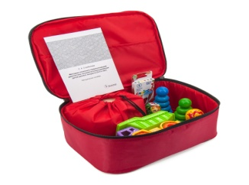

Консультирование родителей (законных представителей), рекомендации специалистов.

